МОСКОВСКИЙ ГОСУДАРСТВЕННЫЙ УНИВЕРСИТЕТ ИМЕНИ М.В.ЛОМОНОСОВА
ФАКУЛЬТЕТ ВЫЧИСЛИТЕЛЬНОЙ МАТЕМАТИКИ И КИБЕРНЕТИКИ
КАФЕДРА СИСТЕМНОГО ПРОГРАММИРОВАНИЯ

Отчет по ООАП
Вариант «Библиотечная система»

Выполнил студент 428 группы Крылов В. Е.
Преподаватель: канд. физ.-мат. наук Малышко В. В.

Москва 2010
Оглавление
Постановка задания 3
Анализ требований 3
Глоссарий 3
Диаграмма вариантов использования 3
Описание действующих лиц 3
Описание вариантов использования 3
Выполнить операцию с книгой 3
Изменить записи о книгах 3
Изменить записи о читателях 3
Изменить записи об экземплярах 3
Искать книгу 3
Очистить список читателей 3
Получить справочную информацию 3
Анализ системы 3
Диаграмма ключевых сущностей 3
Описание взаимодействия в вариантах использования 3
Выполнить операцию с книгой (DoOperationWithBook) 3
Изменить записи о книгах (ChangeBooksRecords) 3
Изменить записи о читателях (ChangeReadersRecords) 3
Изменить записи об экземплярах (ChangeCopiesRecords) 3
Искать книгу (SearchBook) 3
Очистить список читателей (ClearReadersList) 3
Получить справочную информацию (GetSupplementalInfo) 3
Проектирование 3
Иерархия проектных классов системы 3
Class OperationWithBookControl 3
Class OperationWithBookForm 3
Class BooksRecordsForm 3
Class BooksRecordsControl 3
Class ReadersRecordsForm 3
Class ReadersRecordsControl 3
Class CopiesRecordsForm 3
Class CopiesRecordsControl 3
Class BookSearchForm 3
Class BookSearchControl 3
Class ReadersClearControl 3
Class InfoForm 3
Class InfoControl 3
Class Reader 3
Class LibraryCard 3
Class Copy 3
Class Book 3
Диаграмма состояний для класса Book 3
Связи проектных классов системы 3
Диаграмма классов уровня Application 3
Диаграмма классов уровня BusinessServices 3
Общая диаграмма классов системы 3
Подсистема RecordsSystem 3
Описание интерфейсов 3
IBooksSystem 3
IReadersSystem 3
ICopiesSystem 3
Описание реализации интерфейсов 3
IBooksSystem 3
IReadersSystem 3
ICopiesSystem 3
Диаграмма классов подсистемы RecordsSystem 3
Схема база данных 3
Диаграмма размещения 3

Постановка задания
Система поддержки управления библиотекой должна обеспечивать операции над данными о читателях (добавление, удаление и изменение). В регистрационном списке читателей хранятся следующие сведения: фамилия, имя и отчество читателя; номер его читательского билета и дата выдачи билета, дата последней перерегистрации.
Наряду с регистрационным списком системой должен поддерживаться каталог библиотеки, где хранится информация о книгах (наименованиях): название, список авторов, библиотечный шифр, год и место издания, название издательства, общее количество экземпляров книги в библиотеке и количество экземпляров, доступных в текущий момент. Система обеспечивает добавление, удаление и изменение данных каталога, а также поиск книг в каталоге на основании введенного шифра или названия книги или фамилии автора. Читатели имеют доступ только к каталогу книг (они могут осуществлять в нем только поиск и просмотр).
В системе поддерживается реестр всех экземпляров всех книг библиотеки. Каждый экземпляр имеет свой уникальный идентификационный номер, вообще говоря, не совпадающий с библиотечным шифром книги. В системе осуществляется регистрация взятых и возвращенных читателем экземпляров книг. Про каждый выданный экземпляр в реестре хранится запись о том, кому и когда была выдана книга, и когда она должна быть возвращена. При возврате книги в записи делается пометка, о том, что данный экземпляр находится в наличии и указывается, какой читатель пользовался этой книгой последним. Если экземпляр приходит в негодность, запись реестра о нем удаляется. Если от поставщиков приходят новые книги, записи о них добавляются в реестр экземпляров и в каталог книг.
При любом обращении читателя в библиотеку сначала осуществляется проверка, не является ли он нарушителем правил пользования. Нарушителем считается тот читатель, который не вернул по истечении срока какую-либо книгу. Нарушители библиотекой не обслуживаются, до тех пор не вернут книги и не заплатят штраф.
Перерегистрация читателей проходит раз в два года. Она необходима для поддержания списка читателей в актуальном состоянии. Если какой-либо читатель пропускает перерегистрацию, то по истечении полугода с момента перерегистрации его читательский билет аннулируется, сведения о нем удаляются из системы.
Система должна выдавать библиотекарям следующую справочную информацию:
- какие книги были выданы за данный промежуток времени;
- какие книги были возвращены за данный промежуток времени;
- какие книги находятся у данного читателя;
- имеется ли в наличии некоторая книга.

Вариант задания предусматривает разработку схемы базы данных, хранящей данные о читателях, каталоге книг и реестре экземпляров.

Анализ требований

Глоссарий

Библиотекарь  (Librarian) | Бабушка, работник библиотеки. Отвечает за данные о читателях, книгах, экземплярах
Читатель  (Reader) | Посетитель библиотеки, пользующийся ее услугами; в основном это получение и возврат книг.
Читательский билет  (Library Card) | Документ, принадлежащий читателю и подтверждающий его право пользоваться услугами библиотеки. Имеет уникальный номер
Нарушитель  (Violator) | Читатель, не вернувший какую-либо книгу до истечения срока. Нарушитель не обслуживается, пока не вернет книгу или не заплатит штраф
Регистрационный список  (Registration List) | Список, который содержит сведения о всех читателях (их читательских билетах, датах регистрации...)
Каталог книг  (Book Catalog) | Каталог, которой содержит информацию о всех книгах библиотеки
Библиотечный шифр  (Library Code) | Код, однозначно соответствующий какой-либо книге
Реестр экземпляров  (Copies Register) | Реестр, который содержит информацию о всех экземплярах всех книг библиотеки. В системе осуществляется регистрация взятых и возвращенных читателем экземпляров книг
ID экземпляра  (Copy ID) | Код, однозначно соответствующий какому-либо экземпляру
Перерегистрация читателей  (Readers Re-registration) | Процедура поддержания списка читателей в актуальном состоянии. Происходит раз в два года

Диаграмма вариантов использования

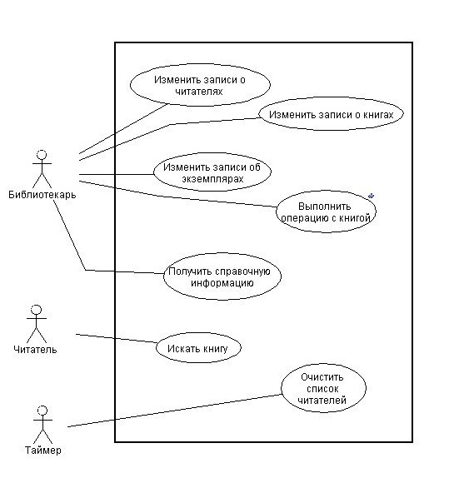

Описание действующих лиц

Библиотекарь - ведет данные о читателях, книгах, экземплярах; выдает и принимает книги
Читатель - ищет книги
Таймер - запускает процесс удаления читателей, не прошедших перерегистрацию

Описание вариантов использования

Выполнить операцию с книгой

Вариант использования описывает выполнение операции с экземпляром книги. Данный вариант использования начинает выполняться, когда библиотекарю нужно выдать или принять книгу.
Предусловия
-
Основной поток событий
- Система запрашивает требуемое действие
- Библиотекарь выбирает действие, после чего выполняется один из подчиненных потоков (Выдать/Принять книгу)
Выдать книгу
- Система запрашивает номер читательского билета
- Библиотекарь вводит номер
- Система ищет читателя по номеру, проверяет нарушения, после чего запрашивает библиотечный шифр требуемой книги
- Библиотекарь вводит шифр
- Система выбирает произвольный экземпляр книги
- Система сохраняет в реестр экземпляров дату выдачи, номер читательского билета, ожидаемую дату возврата, меняет пометку о наличии, а в каталоге книг уменьшает кол-во доступных экземпляров на 1
- Система сообщает ID экземпляра
Принять книгу
- Система запрашивает номер читательского билета
- Библиотекарь вводит номер
- Система ищет читателя, после чего запрашивает ID возвращаемого экземпляра книги
- Библиотекарь вводит ID
- Система ищет экземпляр, после чего делает пометку о возвращении экземпляра и указывает читателя, как последнего пользующегося
Альтернативный поток событий
Читатель не найден
Если обнаруживается, что введенный номер читательского билета не соответствует ни одному читателю, то система выдаст сообщение об ошибке и предложит ввести номер заново либо отменить действие. При отмене выполнение варианта использования завершается
Экземпляр не найден ( в потоке событий "Выдать книгу" )
Если обнаруживается, что не осталось доступных экземпляров, то система выдаст сообщение, и выполнение варианта использования завершается
Экземпляр не найден ( в потоке событий "Принять книгу" )
Если обнаруживается, что введенный ID не соответствует ни экземпляру, то система выдаст сообщение об ошибке и предложит ввести ID заново либо отменить действие. При отмене выполнение варианта использования завершается
Обнаружено нарушение
Если читатель является нарушителем, то система выдаст сообщение об этом. В случае выполнения потока "Выдать книгу" выполнение варианта использования завершается
Постусловия
Записи об экземпляре книги изменится в соответствие с выполненным действием

Для варианта использования реализована диаграмма деятельности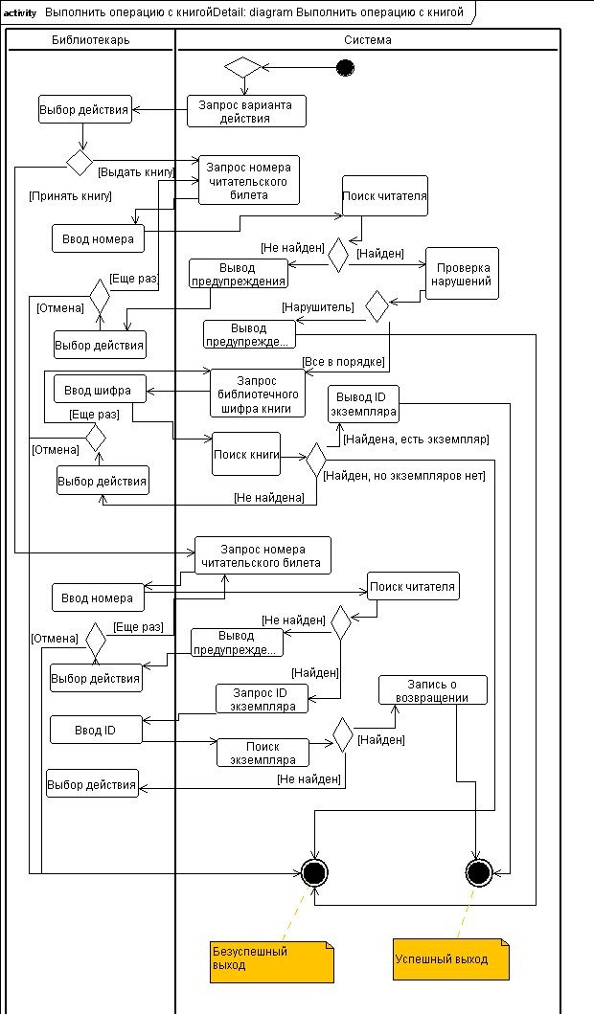

Изменить записи о книгах

Вариант использования описывает операции с каталогом книг. Данный вариант использования начинает выполняться, когда библиотекарю нужно добавить новую книгу, удалить книгу или изменить данные о книге.
Предусловия
-
Основной поток событий
- Система запрашивает требуемое действие
- Библиотекарь выбирает действие, после чего выполняется один из подчиненных потоков (Добавить/Удалить/Изменить книгу)
Добавить книгу
- Система запрашивает информацию о новой книге (название, авторов книги, год и место издания, название издательства)
- Библиотекарь вводит данные.
- Система сохраняет данные в каталоге книг, после чего возвращает библиотечный шифр книги
Удалить книгу
- Система запрашивает номер библиотечный шифр книги, которую нужно удалить
- Библиотекарь вводит номер
- Система ищет книгу, после чего удаляет все записи связанные с ней из каталога книг и реестра экземпляров
Изменить книгу
- Система запрашивает номер библиотечный шифр книги, информацию о которой нужно изменить
- Библиотекарь вводит номер
- Система запрашивает новые данные книги
- Библиотекарь вводит данные
- Система сохраняет новые данные
Альтернативный поток событий
Книга уже существует
Если при добавлении книги обнаруживается, что книга с аналогичными данными уже существует в каталоге, то система выдает предупреждение, и вариант использования завершается.
Книга не найдена
Если обнаруживается, что введенный номер библиотечный шифр не соответствует ни одной книге, то система выдаст сообщение об ошибке и предложит ввести шифр заново либо отменить действие. При отмене выполнение варианта использования завершается
Постусловия
Запись о книге изменится в соответствие с выполненным действием

Изменить записи о читателях

Вариант использования описывает операции с регистрационным списком. Данный вариант использования начинает выполняться, когда библиотекарю нужно добавить, удалить, перерегистрировать читателя либо изменить его данные
Предусловия
-
Основной поток событий
- Система запрашивает требуемое действие
- Библиотекарь выбирает действие, после чего выполняется один из подчиненных потоков (Добавить/Удалить/Изменить/Перерегистрация читателя)
Добавить читателя
- Система запрашивает фамилию, имя и отчество читателя
- Библиотекарь вводит запрашиваемые данные
- Система создает новую запись о читателе в регистрационном списке
- Система возвращает номер читательского билета зарегистрированного читателя
Удалить читателя
- Система запрашивает номер читательского билета
- Библиотекарь вводит номер
- Система ищет читателя в регистрационном списке, после чего удаляет записи, ему соответствующие
Изменить данные читателя
- Система запрашивает номер читательского билета
- Библиотекарь вводит номер
- Система ищет читателя в регистрационном списке, после чего запрашивает новые данные
- Библиотекарь вводит новые данные о пользователе
- Система сохраняет изменения
Перерегистрация читателя
- Система запрашивает номер читательского билета
- Библиотекарь вводит номер
- Система ищет читателя в регистрационном списке, после чего обновляет его дату регистрации

Альтернативный поток событий
Читатель не найден
Если обнаруживается, что введенный номер читательского билета не соответствует ни одному читателю, то система выдаст сообщение об ошибке и предложит ввести номер заново либо отменить действие. При отмене выполнение варианта использования завершается
Постусловия
Записи читателя изменятся в соответствие с выполненным действием

Изменить записи об экземплярах

Вариант использования описывает операции с реестром экземпляров. Данный вариант использования начинает выполняться, когда библиотекарю нужно добавить или удалить экземпляр книги.Предусловия-Основной поток событий
- Система запрашивает требуемое действие
- Библиотекарь выбирает действие, после чего выполняется один из подчиненных потоков (Добавить/Удалить экземпляр)
Добавить экземпляр
- Система запрашивает библиотечный шифр книги, экземпляр которой библиотекарь хочет добавить
- Библиотекарь вводит шифр
- Система ищет книгу в каталоге, после чего заводит новую запись о экземпляре, увеличивает кол-во доступных экземпляров книги на один в каталоге книг
- Система сообщает ID экземпляра
Удалить экземпляр
- Система запрашивает ID экземпляра, который нужно удалить
- Библиотекарь вводит ID
- Система ищет экземпляр, после чего удаляет все записи связанные с ним из реестра экземпляров, а также уменьшает кол-во доступных экземпляров книги на один в каталоге книг
Альтернативный поток событий
Книга не найдена
Если обнаруживается, что введенный библиотечный шифр не соответствует ни одной книге, то система выдаст сообщение об ошибке и предложит ввести шифр заново либо отменить действие. При отмене выполнение варианта использования завершается
Экземпляр не найден
Если обнаруживается, что введенный ID не соответствует ни экземпляру, то система выдаст сообщение об ошибке и предложит ввести ID заново либо отменить действие. При отмене выполнение варианта использования завершается Постусловия
Запись об экземпляре книги изменится в соответствие с выполненным действием

Искать книгу

Вариант использования описывает процедуру поиска в каталоге книг. Данный вариант использования начинает выполняться, когда читатель хочет ознакомиться с каталогом книг и найти интересующие.Предусловия-Основной поток событий
- Системы выдает форму для поиска
- Читатель заполняет данные для запроса
- Система выполняет запрос, после чего выдает результат

Постусловия
Выданы результаты поиска

Очистить список читателей

Вариант использования описывает процедуру удаления записей о читателях, непрошедших перерегистрацию. Данный вариант использования начинает выполняться, когда таймер отсчитал полгода с момента открытия перерегистрации.

Предусловия
-
Основной поток событий
- Таймер подает сигнал системе начать чистку списка.
- Система проверяет дату регистрации каждого читателя и удаляет тех, у кого дата регистрации просрочена, а также экземпляры, взятые этим читателем
Постусловия
Будут удалены записи читателей, не прошедших перерегистрацию

Получить справочную информацию

Вариант использования описывает получение справочной информации. Данный вариант использования начинает выполняться, когда библиотекарю требуется ответ на какой либо из следующих вопросов:
- какие книги были выданы за данный промежуток времени;
- какие книги были возвращены за данный промежуток времени;
- какие книги находятся у данного читателя;
- имеется ли в наличии некоторая книга.

Предусловия
-
Основной поток событий
- Система предлагает выбрать один из вариантов запроса
- Библиотекарь выбирает действие
- Система запрашивает данные для выбранного варианта
- Библиотекарь вводит данные
- Система выполняет запрос, выдает результат запроса
Постусловия
Выдана справочная информация

Анализ системы

Диаграмма ключевых сущностей
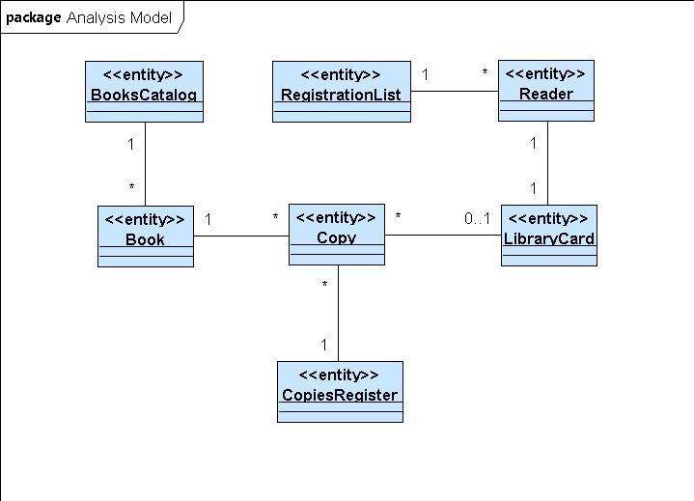

Описание взаимодействия в вариантах использования

Выполнить операцию с книгой (DoOperationWithBook)

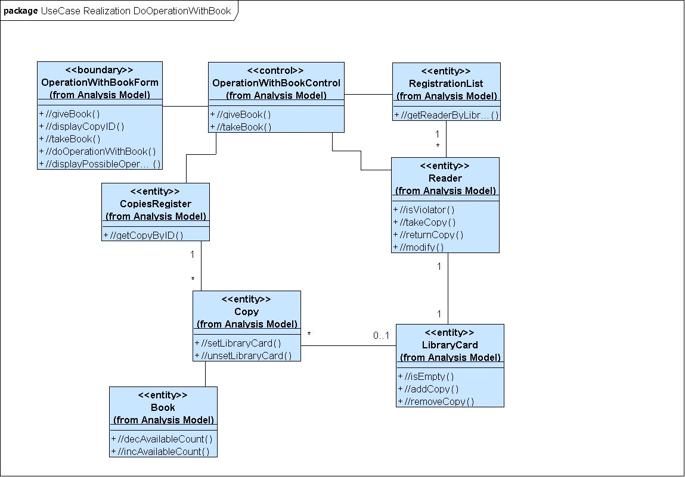
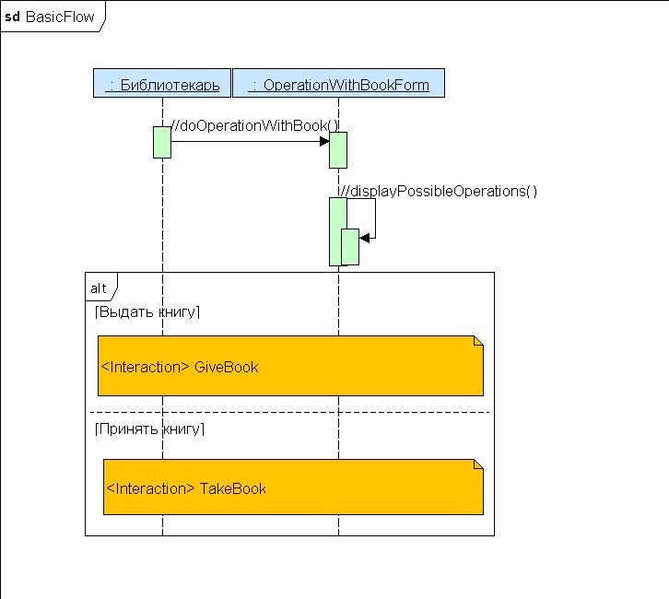
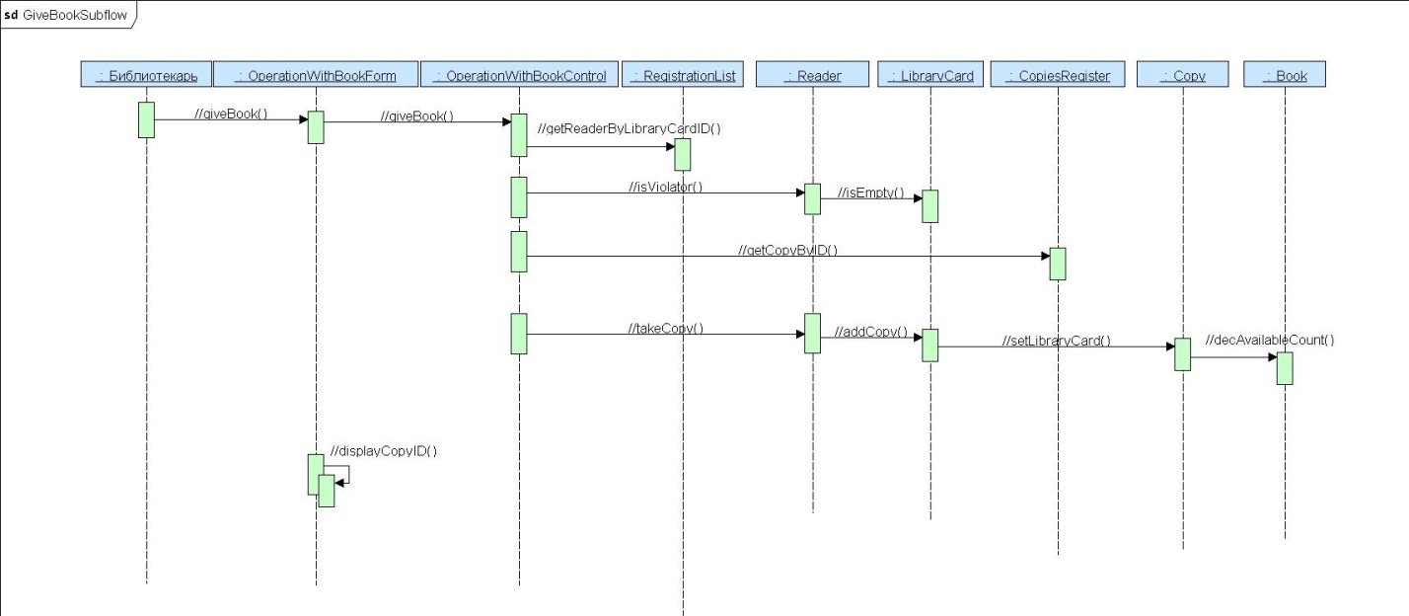
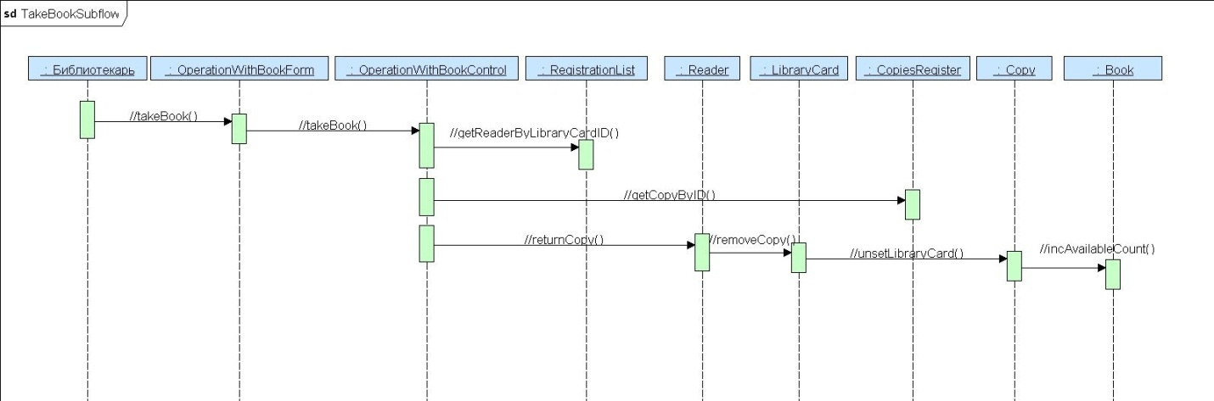

Изменить записи о книгах (ChangeBooksRecords)

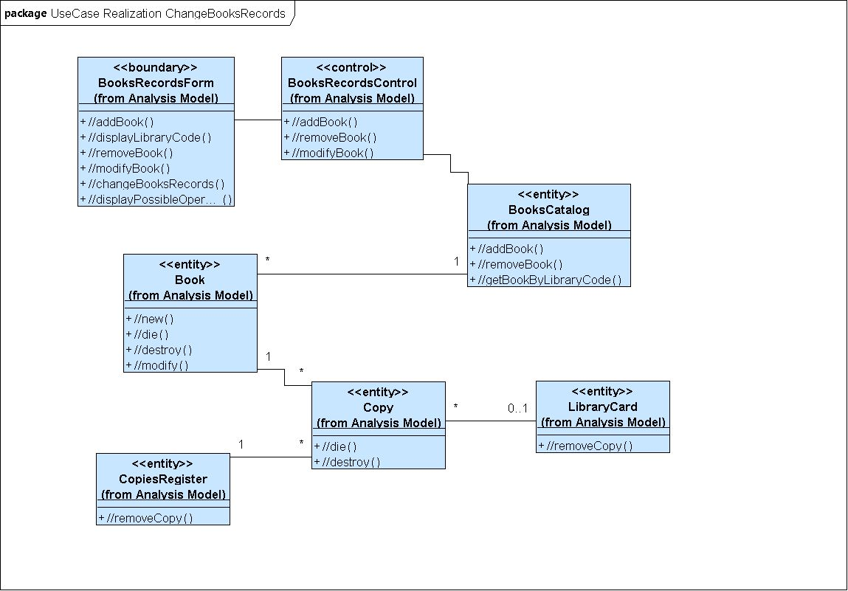
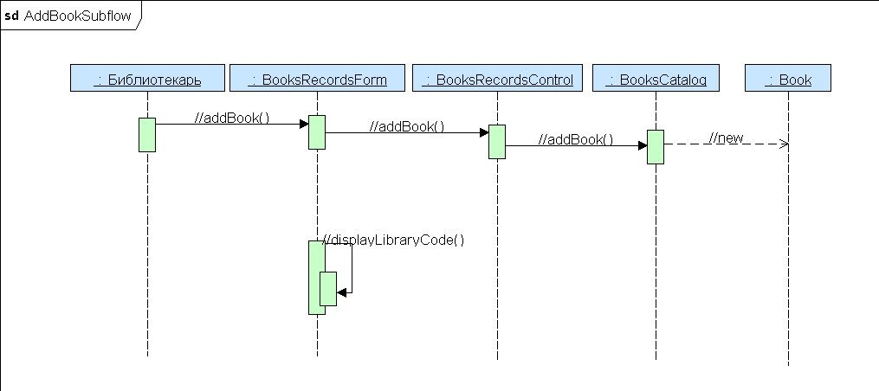
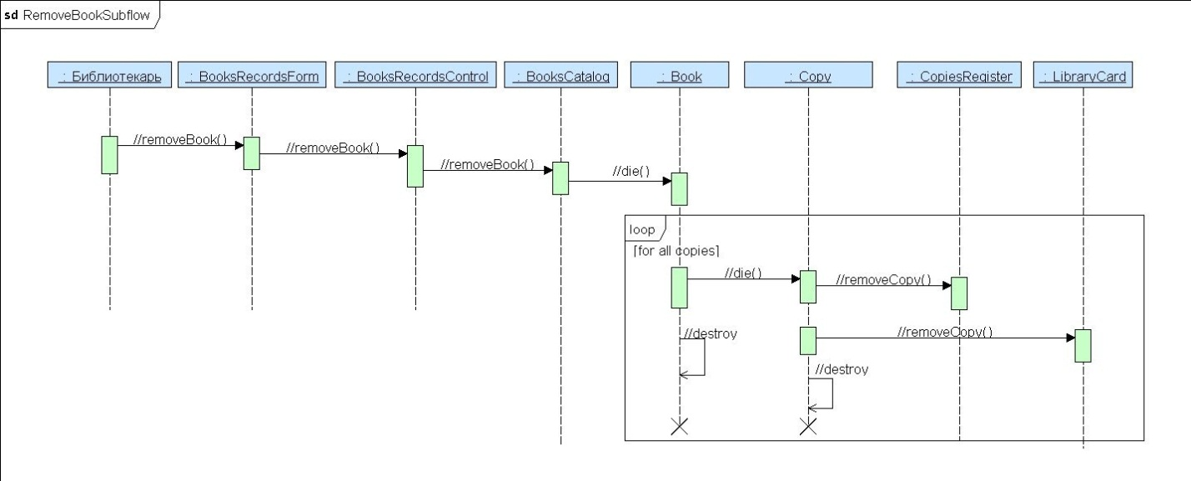
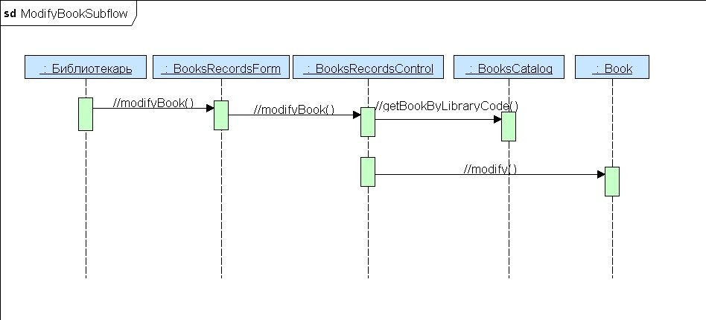

Изменить записи о читателях (ChangeReadersRecords)

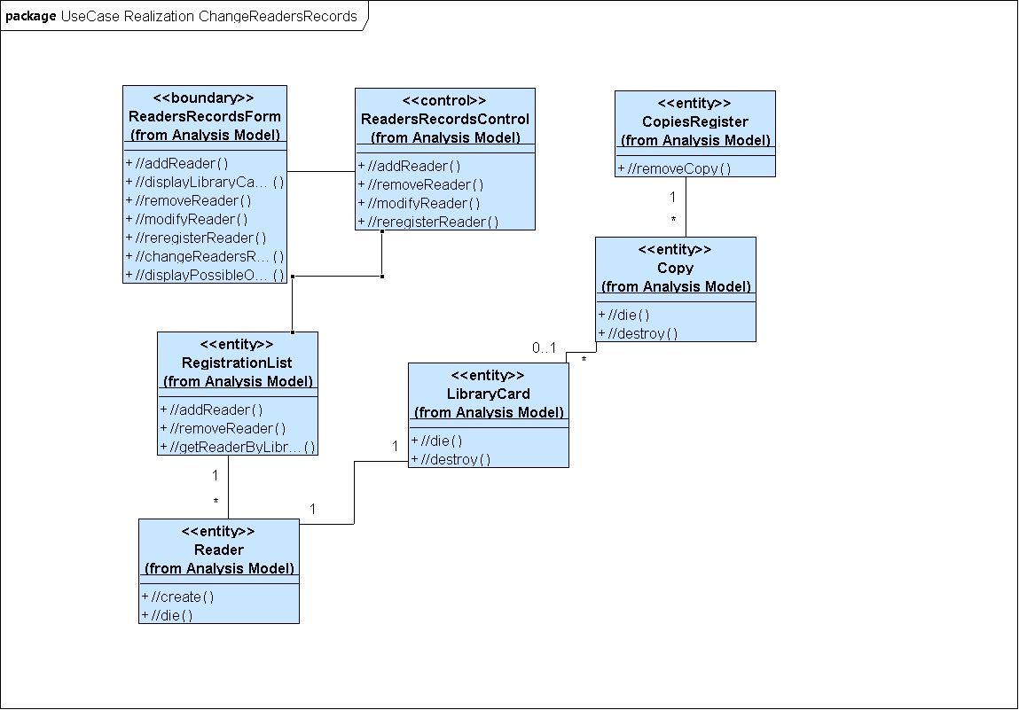
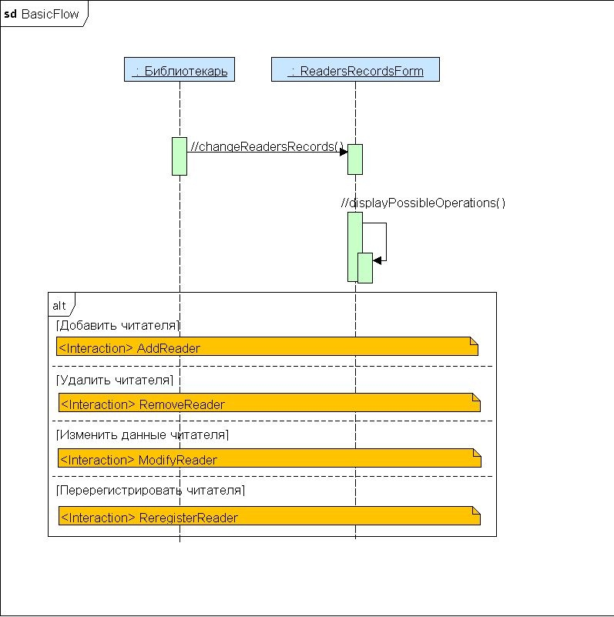
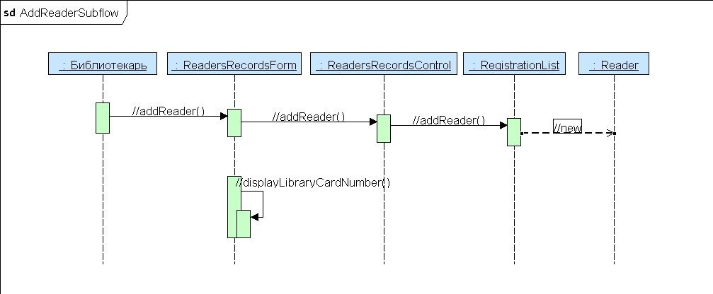
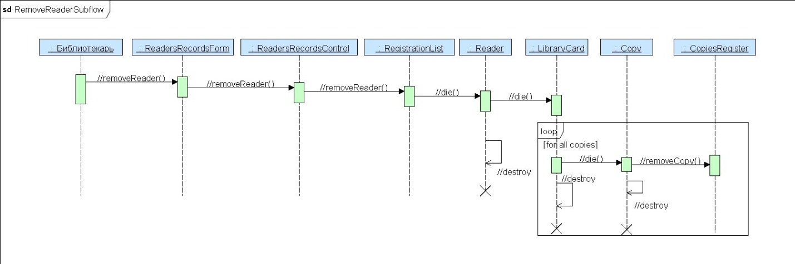
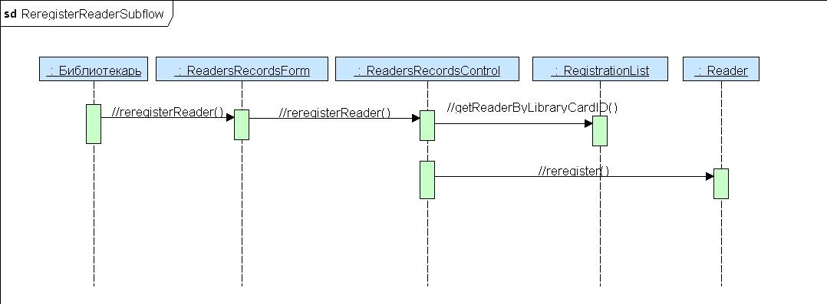

Изменить записи об экземплярах (ChangeCopiesRecords)

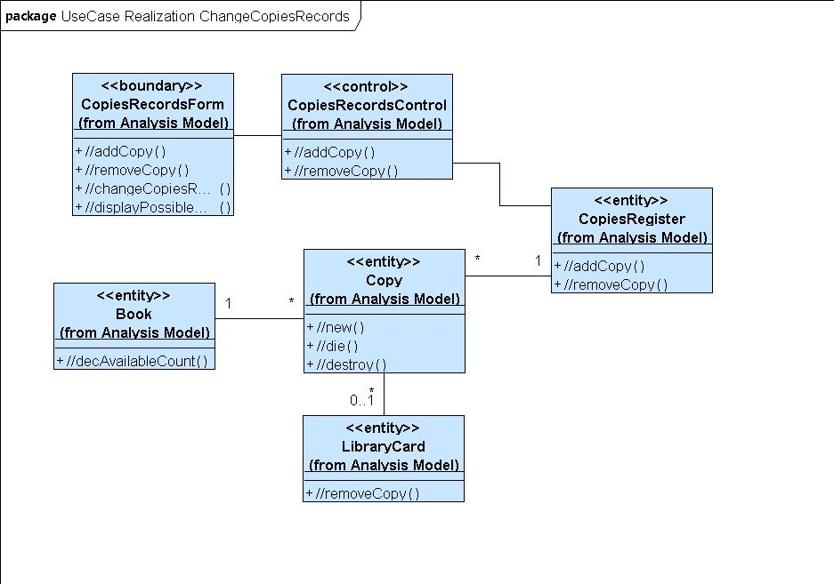
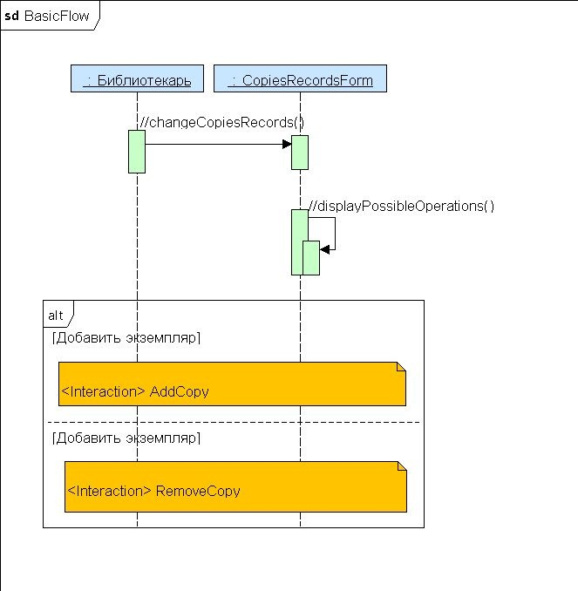
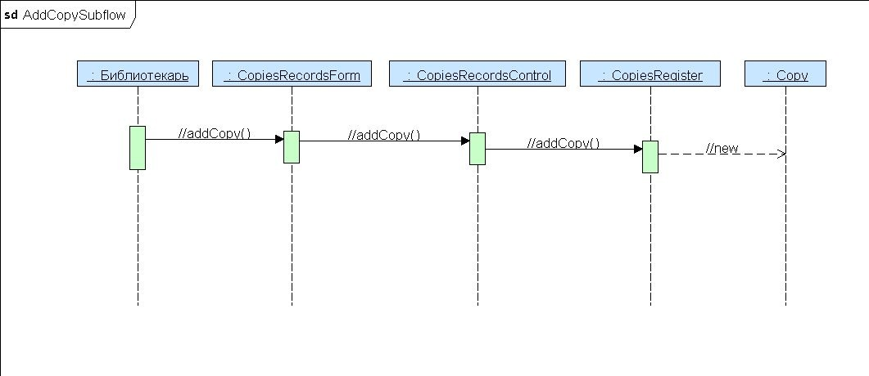
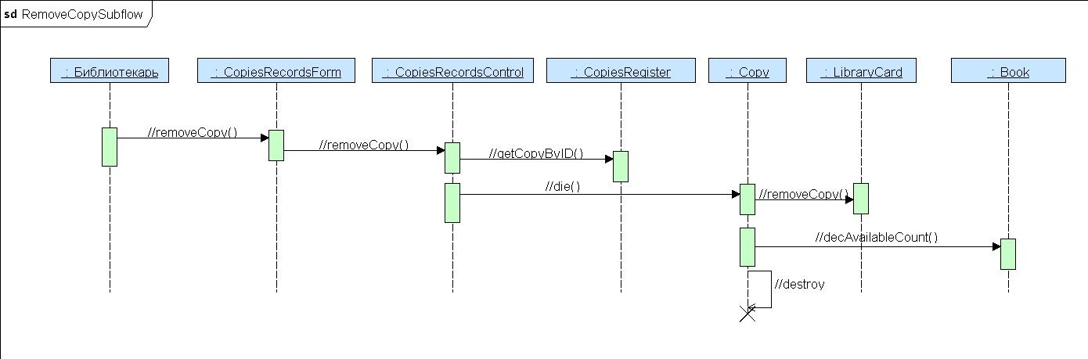

Искать книгу (SearchBook)

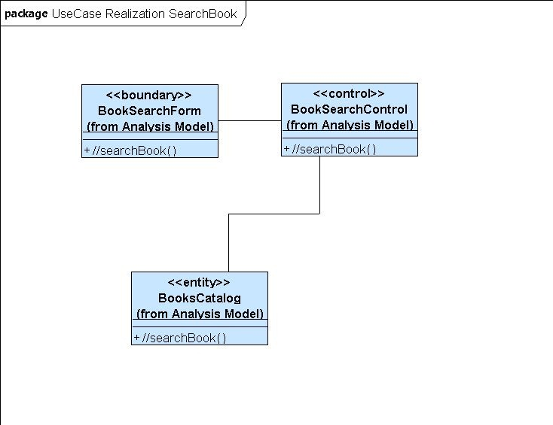
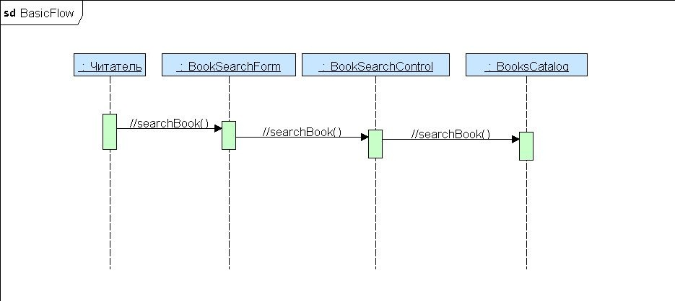

Очистить список читателей (ClearReadersList)

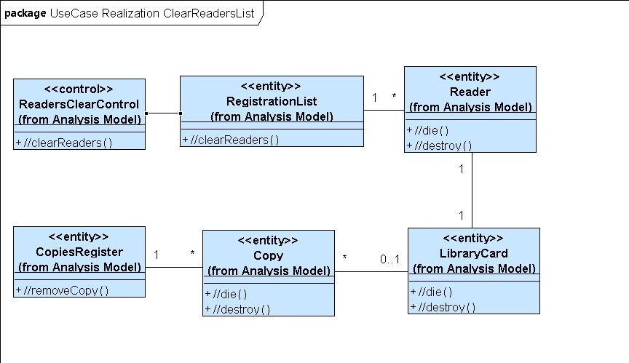
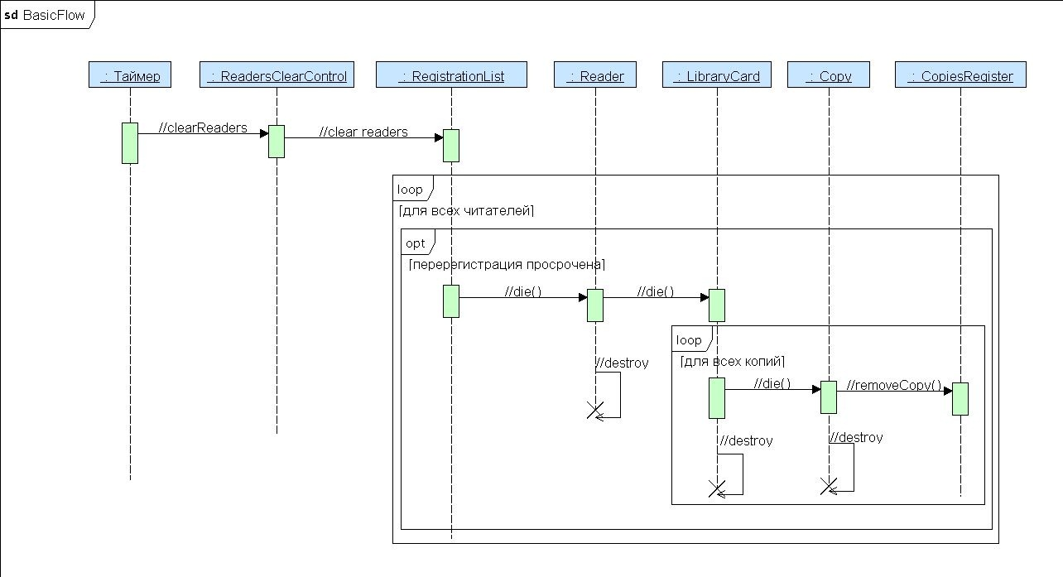

Получить справочную информацию (GetSupplementalInfo)

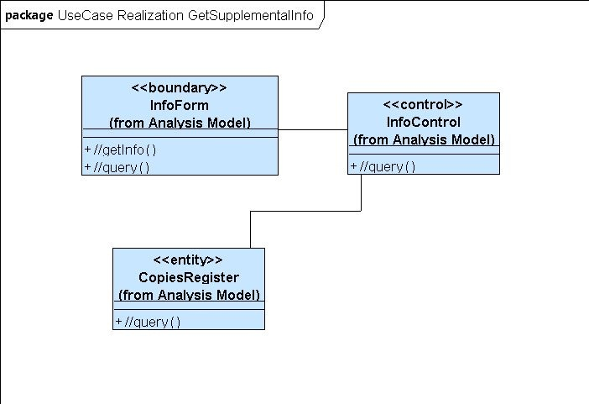
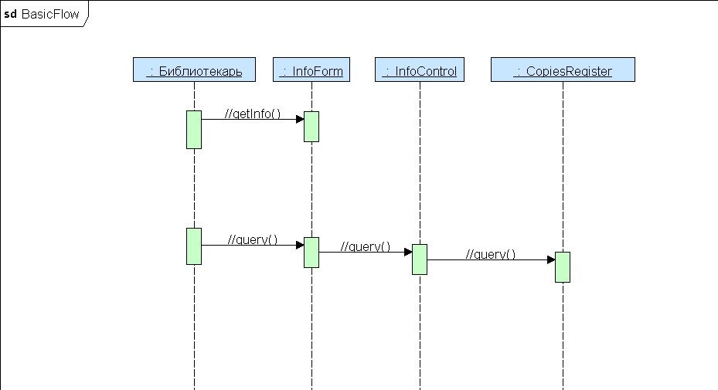

Проектирование

Иерархия проектных классов системы

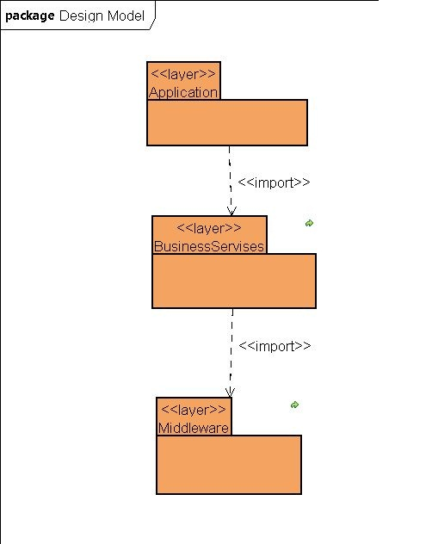

На уровне приложения (Application) размещены элементы пользовательского интерфейса.
На уровне бизнес-служб (BusinessServices) – элементы, относящиеся к предметной области, подсистема RecordsSystem и интерфейс к ней.
Уровень промежуточного ПО (Middleware) содержит элементы, обеспечивающие сервисы, независимые от платформы.
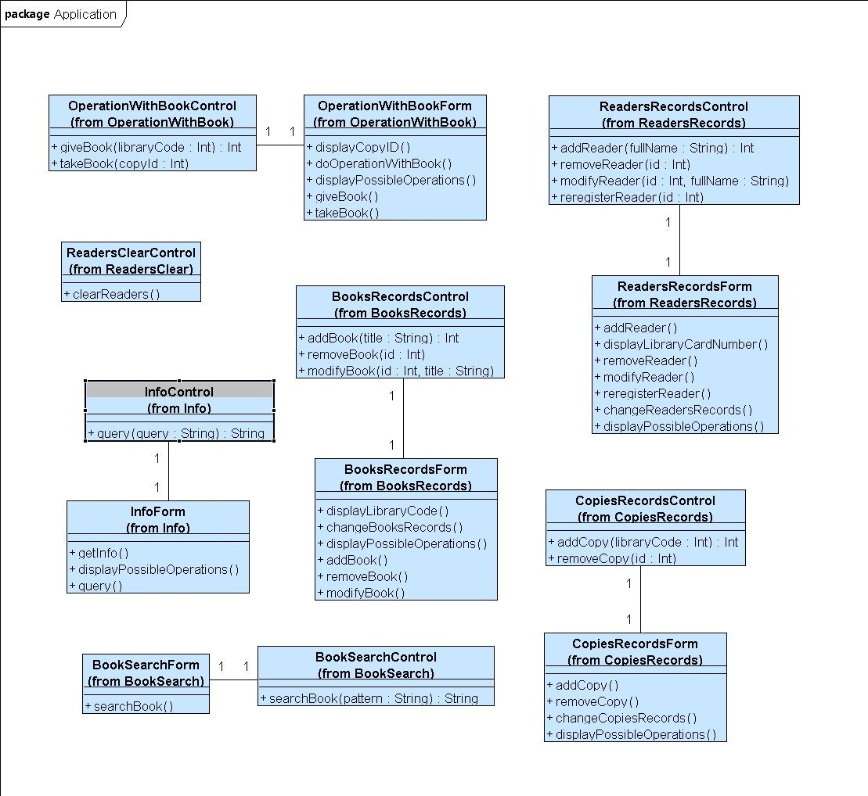
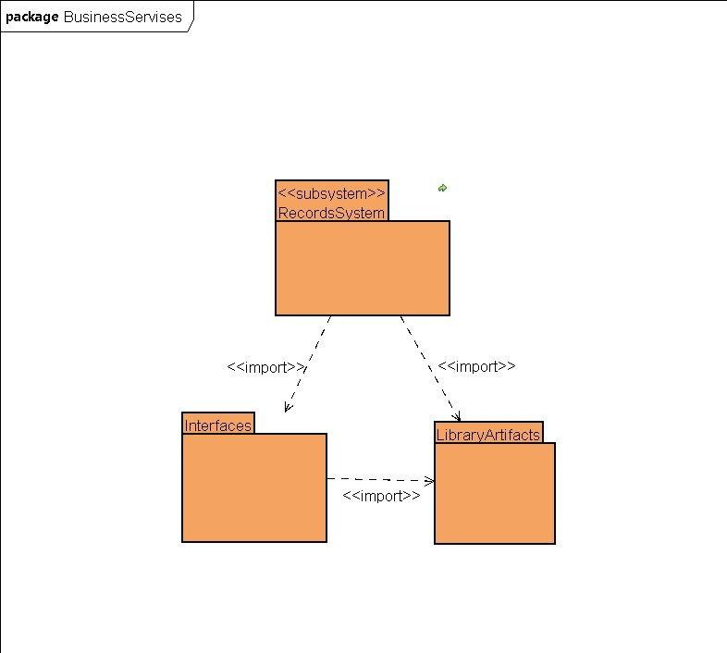

Class OperationWithBookControl
Имя функции | Возвращаемый тип | Описание
giveBook (libraryCode:Int) | Int | Реализует процесс выдачи книги читателю; возвращает id выданного экземпляра
takeBook (copyId:Int) | Void | Реализует процесс возврата книги

Class OperationWithBookForm
Имя функции | Возвращаемый тип | Описание
displayCopyID () | Void | Показывает id экземпляра
doOperationWithBook () | Void | Показывает основную форму
displayPossibleOperations () | Void | Показывает список возможных действий
giveBook () | Void | Показывает форму «Выдача книги»
takeBook () | Void | Показывает форму «Прием книги»

Class BooksRecordsForm
Имя функции | Возвращаемый тип | Описание
displayLibraryCode () | void | Показывает библиотечный шифр
changeBooksRecords () | void | Показывает основную форму
displayPossibleOperations () | void | Показать список возможных действий
addBook () | void | Показывает форму «Добавление новую книгу»
removeBook () | Void | Показывает форму «Удаление книги»
modifyBook () | Void | Показывает форму «Изменение информации о книге»

Class BooksRecordsControl
Имя функции | Возвращаемый тип | Описание
addBook (title:String) | Int | Реализует процесс добавления книги в каталог книг; возвращает библиотечный шифр добавленной книги
removeBook (id:Int) | Void | Реализует процесс удаления книги с каталога книг
modifyBook (id:Int, title:String) | Void | Реализует процесс изменения данных о книге в каталоге книг

Class ReadersRecordsForm
Имя функции | Возвращаемый тип | Описание
addReader () | void | Показывает форму «Добавление нового читателя»
displayLibraryCardNumber () | void | Показывает номер читательского билета
removeReader () | void | Показывает форму «Удаление читателя»
modifyReader () | void | Показывает форму «Изменение информации о читателе»
reregisterReader () | void | Показывает форму «Перерегистрация читателя»
changeReadersRecords () | void | Показывает основную форму
displayPossibleOperations () | void | Показывает список возможных действий

Class ReadersRecordsControl
Имя функции | Возвращаемый тип | Описание
addReader (fullName:String) | Int | Реализует процесс добавления нового читателя в регистрационный список
removeReader (id:Int) | void | Реализует процесс удаления читателя из регистрационного списка
modifyReader (id:Int, fullName:String) | void | Реализует изменение информации о читателя в регистрационном списке
reregisterReader (id:Int) | void | Реализует процесс перерегистрации читателя

Class CopiesRecordsForm
Имя функции | Возвращаемый тип | Описание
addCopy () | void | Показывает форму «Добавление нового экземпляра книги»
removeCopy () | void | Показывает форму «Удаление экземпляра книги»
changeCopiesRecords () | void | Показывает форму «Изменение информации об экземпляре книги»
displayPossibleOperations () | void | Показывает список возможных действий

Class CopiesRecordsControl
Имя функции | Возвращаемый тип | Описание
addCopy (libraryCode:Int) | Int | Реализует процесс добавления экземпляра книги в реестр экземпляров
removeCopy (id:Int) | void | Реализует процесс удаления экземпляра книги в реестр экземпляров

Class BookSearchForm
Имя функции | Возвращаемый тип | Описание
searchBook () | void | Показывает форму «Поиск книги»

Class BookSearchControl
Имя функции | Возвращаемый тип | Описание
searchBook (pattern:String) | String | Производит поиск по условиям в реестре экземпляров и выдает результат поиска

Class ReadersClearControl
Имя функции | Возвращаемый тип | Описание
clearReaders () | void | Реализует процесс удаления не перерегистрировавшихся читателей

Class InfoForm
Имя функции | Возвращаемый тип | Описание
getInfo () | void | Показывает основную форму
query () | void | Показывает результаты поиска

Class InfoControl
Имя функции | Возвращаемый тип | Описание
query (query:String) | String | Осуществляет поиск-запрос к реестру экземпляров

Class Reader
Имя Атрибута | Тип | Описание
fullName | String | ФИО читателя
registrationDate | String | Дата последней регистрации
startDate | String | Дата получения читательского билета
libraryCard | LibraryCard | Ссылка на читательский билет

Имя функции | Возвращаемый тип | Описание
isViolator () | bool | Узнает, является ли читатель нарушителем
takeCopy (copy:Copy) | void | Реализует процесс взятия книги читателем
returnCopy (copy:Copy) | void | Реализует процесс возврат книги читателем
new () | void | Конструктор
die () | void | Уничтожает себя, соответствующий читательский билет, удаляется из регистрационного списка
destroy () | void | Деструктор
modify (fullName:String) | void | Задает новые данные читателя
reregister () | void | Обновляет дату последней регистрации
setData (fullName:String, registrationDate:String, startDate:String) | void | Задает полный набор данных
getFullName() | String | Выдает ФИО читателя
getRegistrationDate() | String | Выдает дату последней регистрации читателя
getStartDate() | String | Выдает дату регистрации в библиотеке

Class LibraryCard

Имя Атрибута | Тип |  | Описание
copies | Copy[] |  | Массив ссылок на экземпляры книг, взятых на этот читательский билет
reader | Reader |  | Ссылка на читателя, которому соответствует читательский билет
Имя функции | Возвращаемый тип | Описание
isEmpty () | bool | Проверяет, есть ли книги на руках
addCopy (copy:Copy) | void | Реализует запись о взятии книги читателем
removeCopy (copy:Copy) | void | Реализует запись о возврате книги читателем
die () | void | Деструктор
destroy () | void | Уничтожает себя и соответствующие экземпляры книги

Class Copy
Имя Атрибута | Тип | Описание
issueDate | String | Дата выдачи экземпляра
returnDate | String | Ожидаемая дата возврата экземпляра
book | Book | Ссылка на книгу, которой соответствует экземпляр

Имя функции | Возвращаемый тип | Описание
setCard (card:LibraryCard) | void | Задает, на какой читательский билет записан экземпляр
unsetCard () | void | Снимает указание на какой читательский билет записан экземпляр
die () | void | Уничтожает себя и соответствующие экземпляры книг
destroy () | void | Деструктор
new () | void | Конструктор
setData (issueDate:String, returnDate:String) | void | Задает полный набор данных
getIssueDate() | String | Возвращает дату выдачи экземпляра на руки
getReturnDate() | String | Возвращает ожидаемую дату возврата

Class Book
Имя Атрибута | Тип | Описание
title | String | Название, авторы, издательство, дата выпуска
copies | Copy[] | Массив ссылок на экземпляры, соответствующие книге
availCount | Int | Кол-во доступных экземпляров книги
commonCount | Int | Общее кол-во экземпляров книги

Имя функции | Возвращаемый тип | Описание
decAvail () | void | Уменьшить кол-во доступных экземпляров
incAvail () | void | Увеличить кол-во доступных экземпляров
new () | void | Конструктор
die () | void | Уничтожает себя и соответствующие экземпляры
destroy () | void | Деструктор
modify (title:String) | void | Задает новые данные книги
setData (title:String) | void | Задает полный набор данных
decCommon () | void | Уменьшить общее кол-во экземпляров
incCommon () | void | Увеличить общее кол-во экземпляров
getTitle() | String | Возвращает информацию о книге

Диаграмма состояний для класса Book
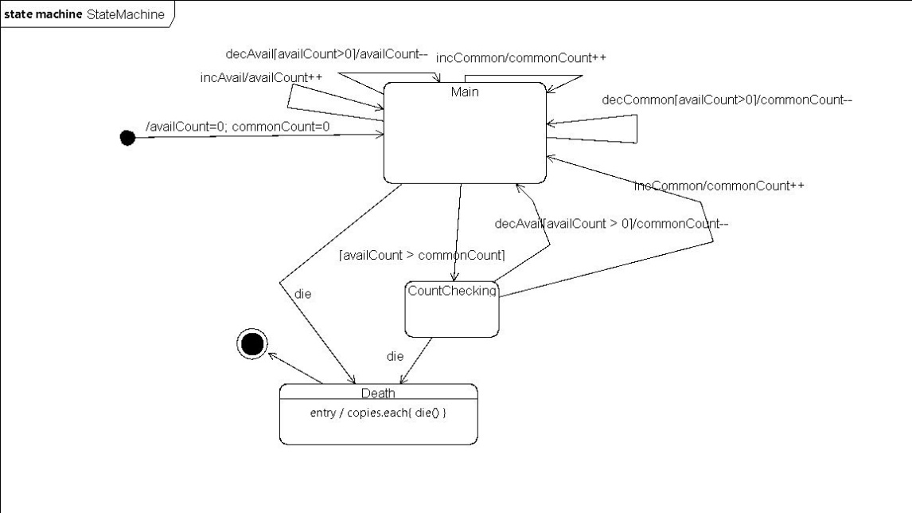

Связи проектных классов системы

Диаграмма классов уровня Application

Диаграмма классов уровня BusinessServices

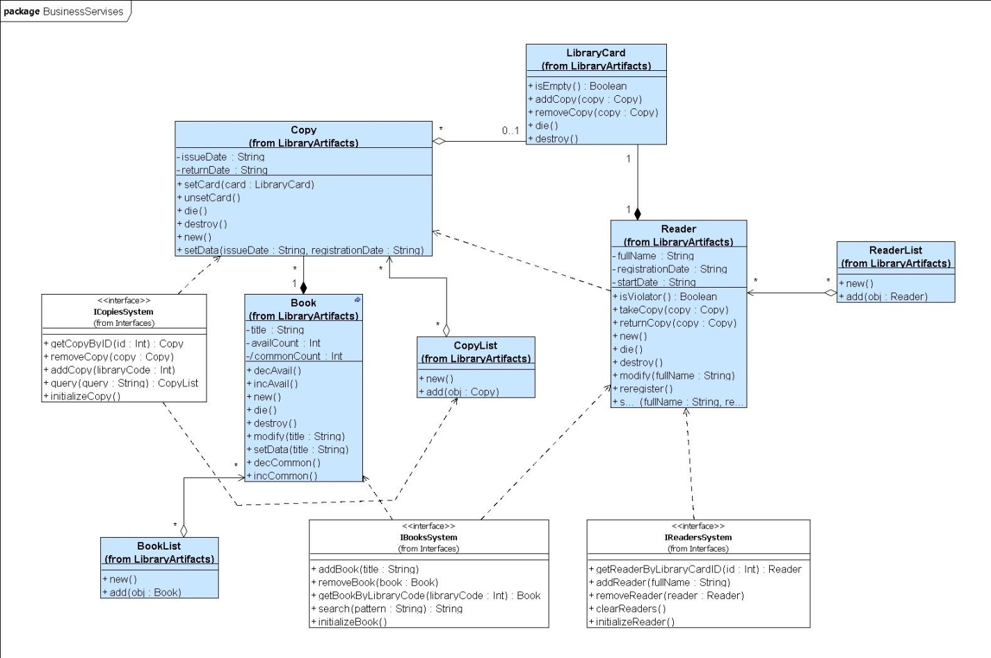

Общая диаграмма классов системы

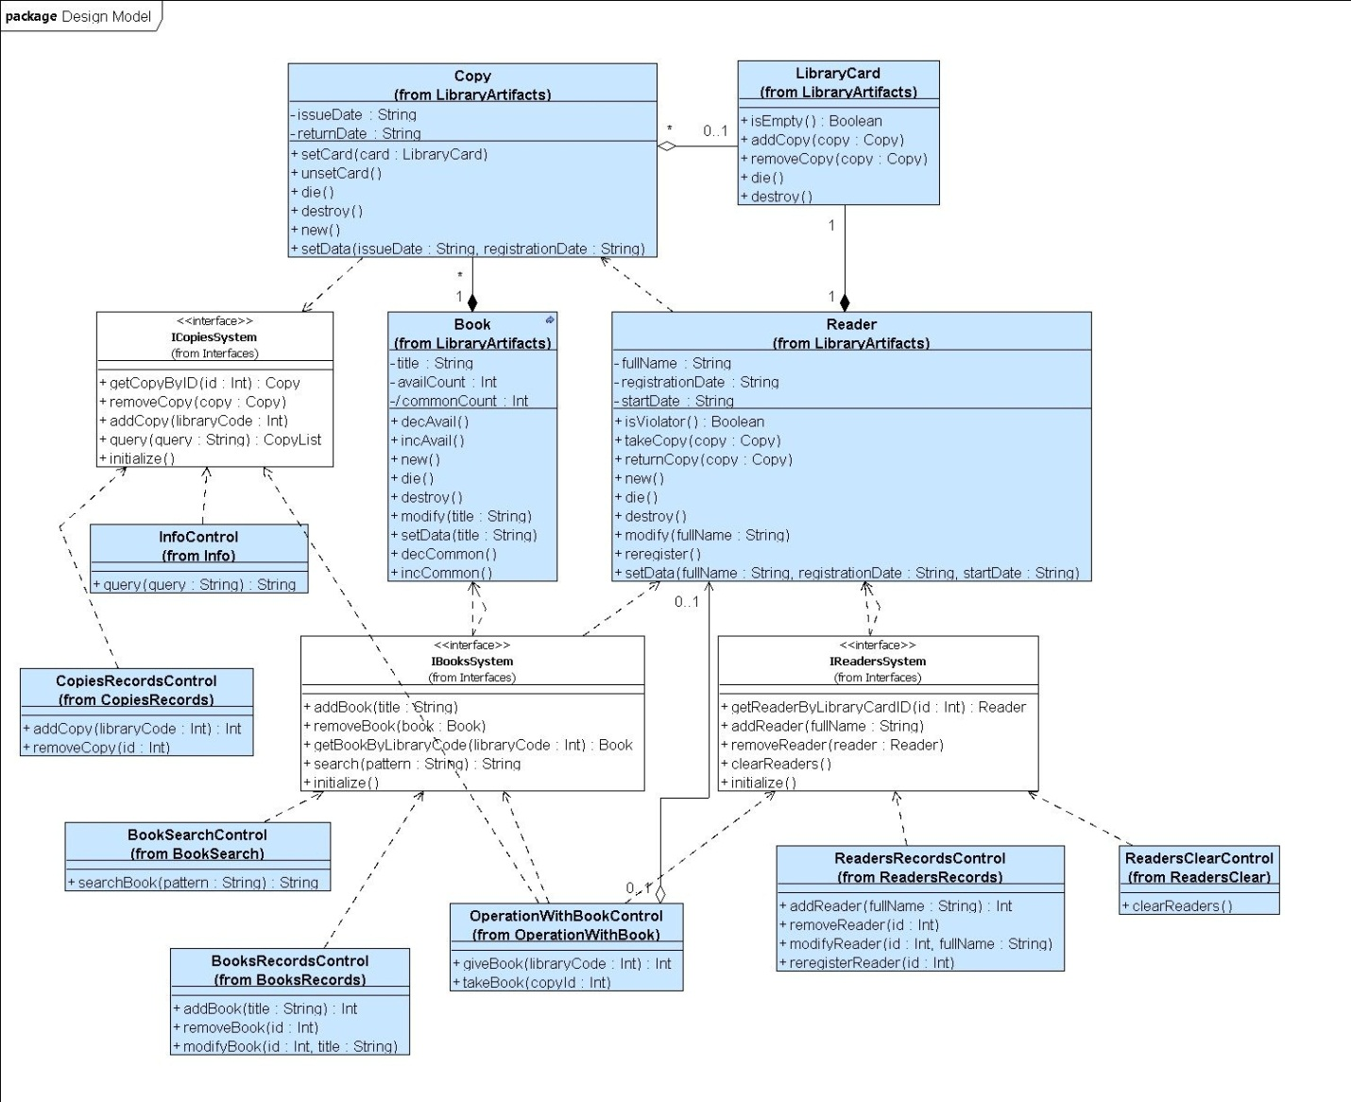

Подсистема RecordsSystem

Описание интерфейсов

IBooksSystem

Интерфейс для управления записями о книгах (каталог книг)
Имя функции | Возвращаемый тип | Описание
addBook (title:String) | void | Добавляет книгу
removeBook (book:Book) | void | Удаляет книгу
getBookByLibraryCode (libraryCode:Int) | Book | Возвращает экземпляр класса Book, соответствующий библиотечному шифру
search (pattern:String) | String | Осуществляет поиск и возвращает результат
initializeBook () | void | Подключает к базе данных

IReadersSystem

Интерфейс для управления записями о читателях (регистрационный список)
Имя функции | Возвращаемый тип | Описание
getReaderByLibraryCardID (id:Int) | Reader | Возвращает экземпляр класса Reader, соответствующий номеру читательского билета
addReader (fullName:String) | void | Создает нового читателя
removeReader (reader:Reader) | void | Удаляет читателя
clearReaders () | void | Удаляет читателей, не прошедших перерегистрацию
initializeReader () | void | Подключает к базе данных

ICopiesSystem

Интерфейс для управления записями об экземплярах (реестр экземпляров)
Имя функции | Возвращаемый тип | Описание
getCopyByID (id:Int) | Copy | Возвращает экземпляр класса Copy, соответствующий id экземпляра
removeCopy (copy:Copy) | void | Удалить экземпляр
addCopy (libraryCode:Int) | void | Создать новый экземпляр
query (query:String) | CopyList | Осуществляет запрос и возвращает список экземпляров, соответствующий условиям поиска
initializeCopy () | void | Подключает к базе данных

Описание реализации интерфейсов

IBooksSystem
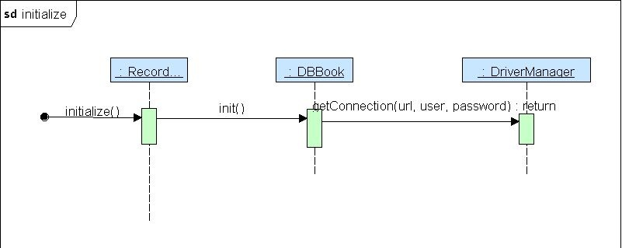

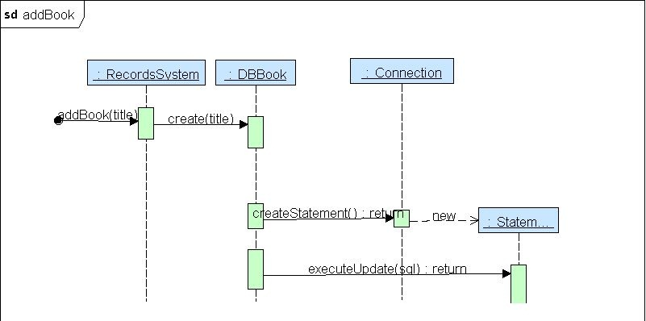
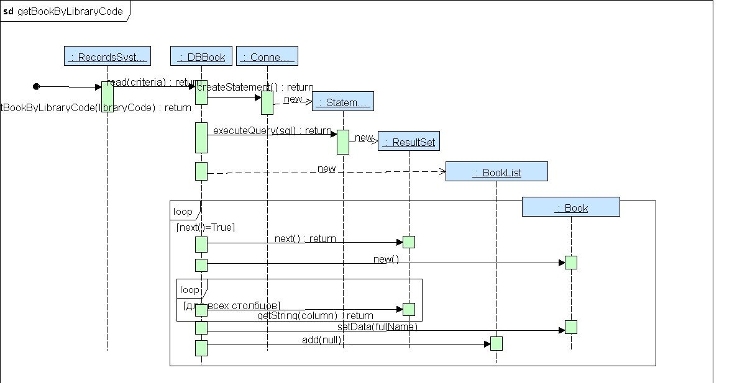
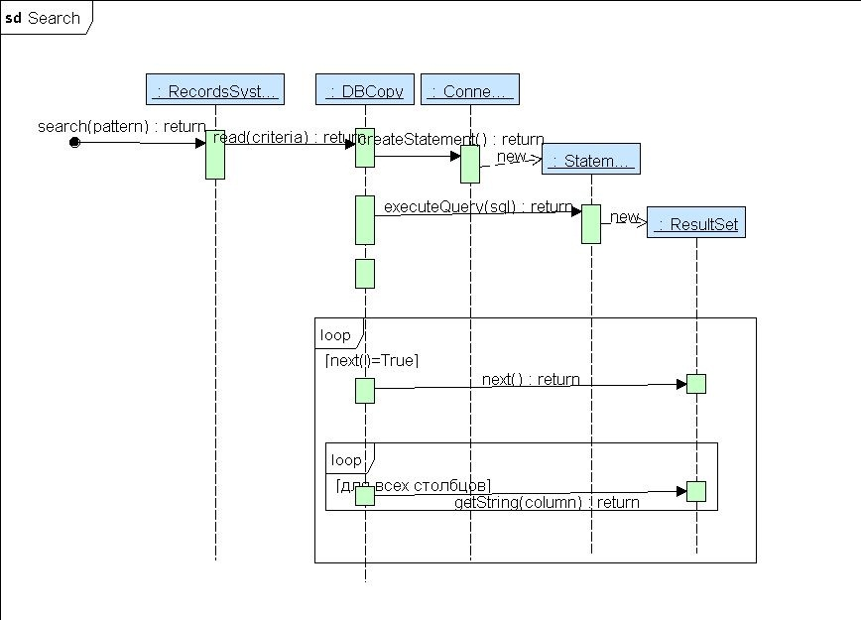

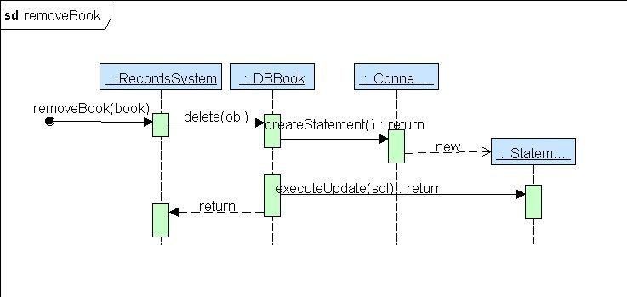

IReadersSystem

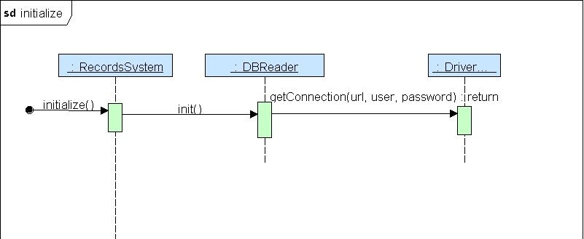
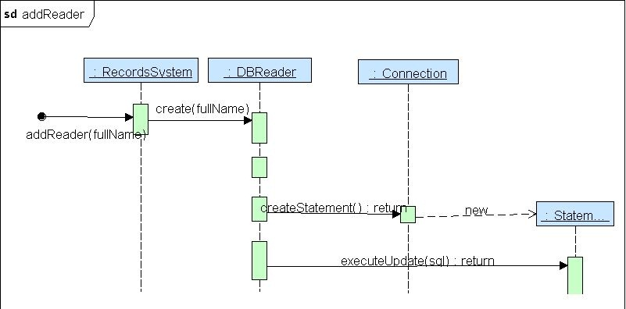

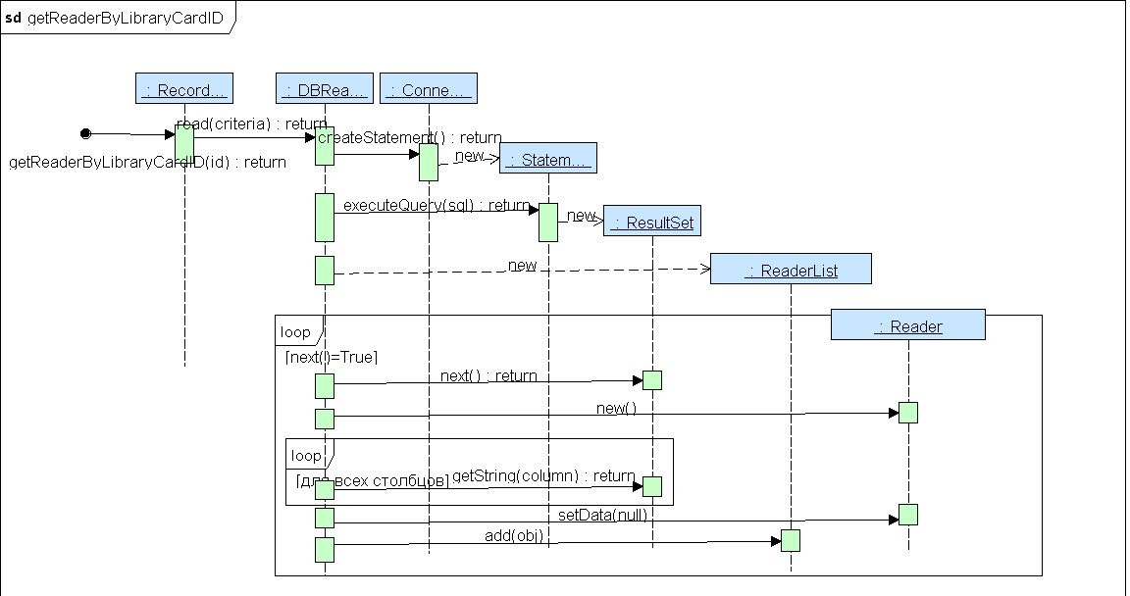
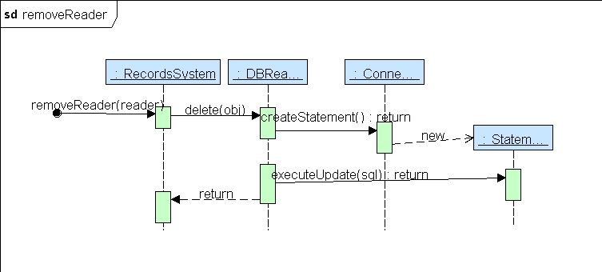
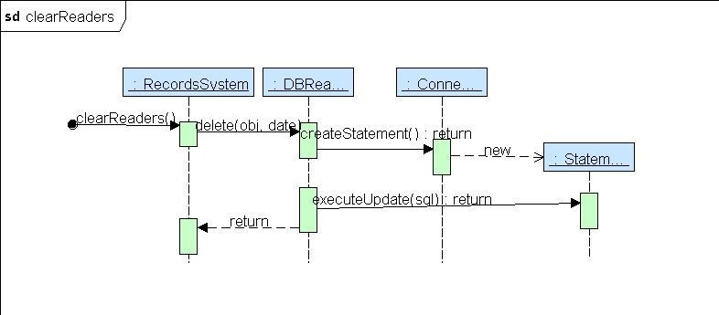

ICopiesSystem

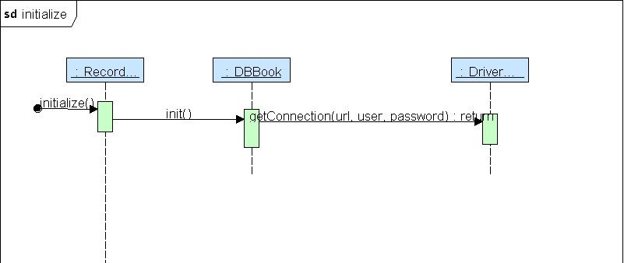
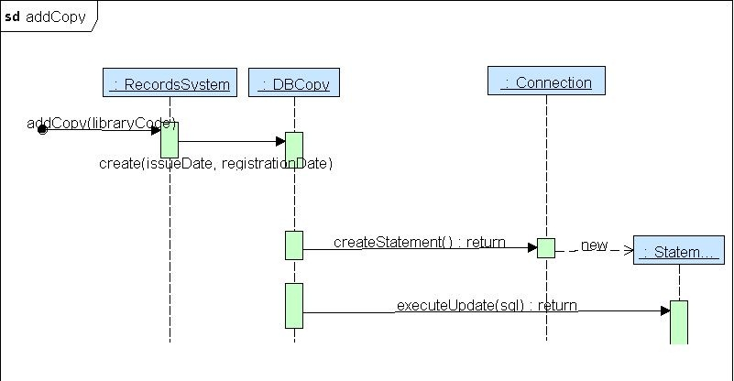
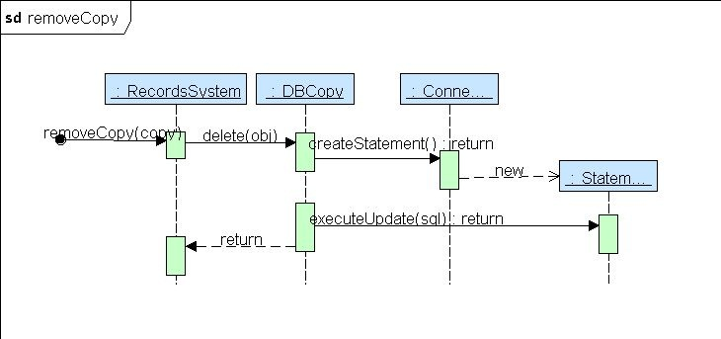
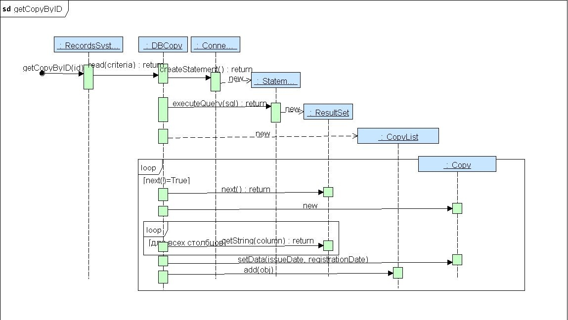
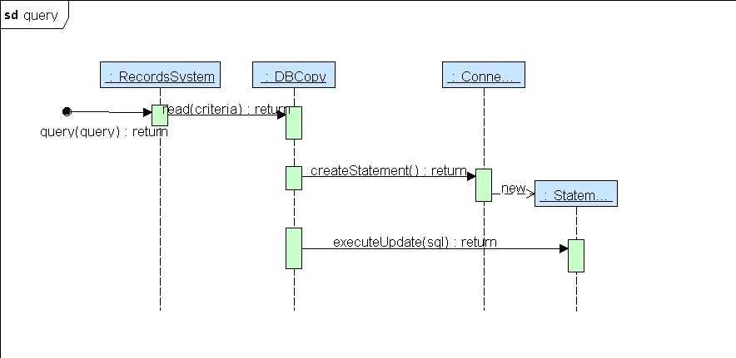

Диаграмма классов подсистемы RecordsSystem
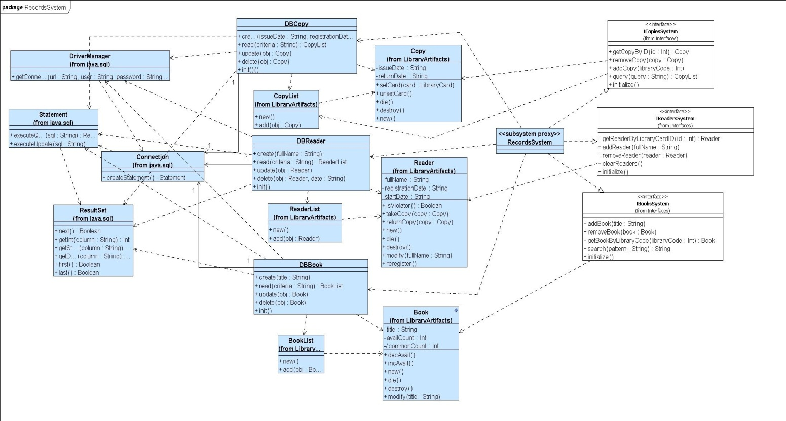

Схема база данных

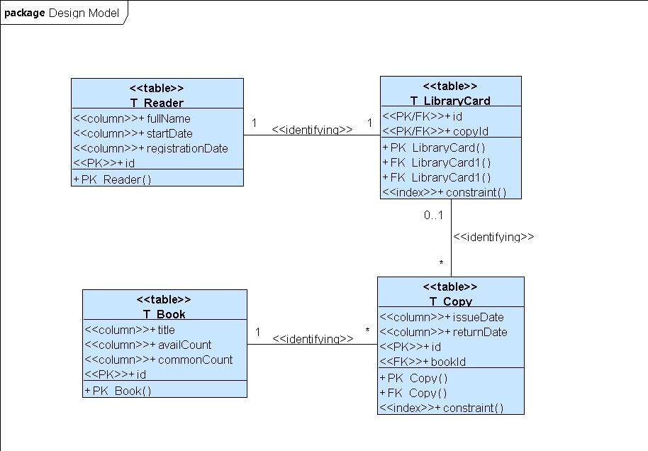

Диаграмма размещения

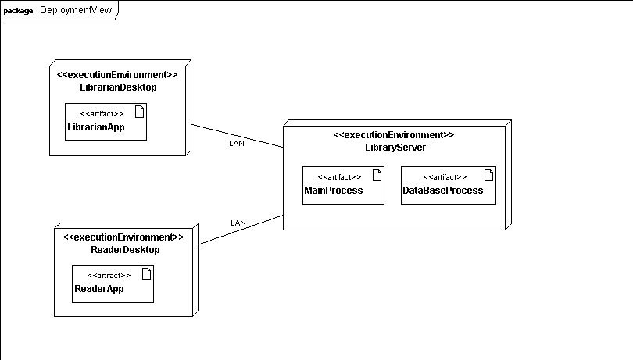

Клиент-приложение библиотекаря работает на компьютере библиотекаря. Компьютер библиотекаря связывается через локальную сеть с сервером приложений, на котором работает главный daemon-процесс системы. На сервере приложений работает daemon-процесс, отвечающий за работу с БД. В библиотеке также установлены компьютеры для читателей, позволяющие производить поиск по каталогу книг. На этих компьютерах запущен тонкий-клиент, общающийся с главный daemon-процессом системы.

Заключение

При проектировании системы «Библиотечная система» было промоделировано:
- 7 вариантов использования
- Основные классы
  - 7 котроллеров
  - 6 граничных классов
  - 7 ключевых сущностей
  - 1 класс взаимодействия с БД
Итого: 21
Было построено:
- 1 диаграмма вариантов использования
- Диаграммы последовательности
  - 18 для различных вариантов использования
  - 15 для реализаций операций интерфейса подсистемы
Итого: 33
- Диаграмм классов
  - 1 диаграмма классов подсистемы
  - 7 диаграмм взаимодействующих классов
  - 1 диаграмма ключевых абстракций
  - 2 диаграммы связей пакетов системы
  - 2 диаграммы для описания взаимодействий классов на разных уровнях системы
  - 1 диаграмма классов для хранения данных
  - 1 диаграмма связей классов системы
Итого: 15
- 1 диаграмма состояний
- 1 диаграмма деятельности
- 1 диаграмма размещения
Итого: 52
Система «Библиотечная система» полностью спроектирована, включая подсистему, отвечающую за работу с БД, и схему БД.

